Az első három helyen Toyoták végeztek az év leggyorsabb raliján
A 75. Finn-ralin a Toyota pilótája, Sami Pajari sorozatban a második győzelmét szerezte meg, a dobogóra az ugyancsak toyotás Oliver Solberg és Elfyn Evans állhatott fel.

Pajari újabb győzelme mindössze két héttel azután jött, hogy a 24 éves finn az Észt-ralin életében először diadalmaskodott egy vb-futamon. Ez a 200. győzelem, amit egy finn pilóta aratott a WRC-ben, stílszerűen a Finn-rali jubileumi kiadásán. Az idei finn verseny a WRC történetének második legnagyobb átlagsebességű futama volt a pénteki eső ellenére, Pajari 128,2 km/h-t ért el a 316 km-en.
Sébastien Ogier és Julien Ingrassia – akik közel öt év után először versenyeztek újra együtt – a péntek reggeli első gyorsaságitól szombat délutánig vezette a ralit. Már több mint 20 másodperc volt az előnyük, amikor egy tempós jobbkanyarban – 140-150 km/h-s sebességnél – az 1-es rajtszámú Toyota letért az útról, több fát kidöntött, majd a tetején állt meg. Miután egy éjszakát kórházban töltöttek megfigyelés alatt, Ogier-t és Ingrassiát vasárnap reggel hazaengedték, szerencsére karcolásokkal megúszták a hatalmas esést.
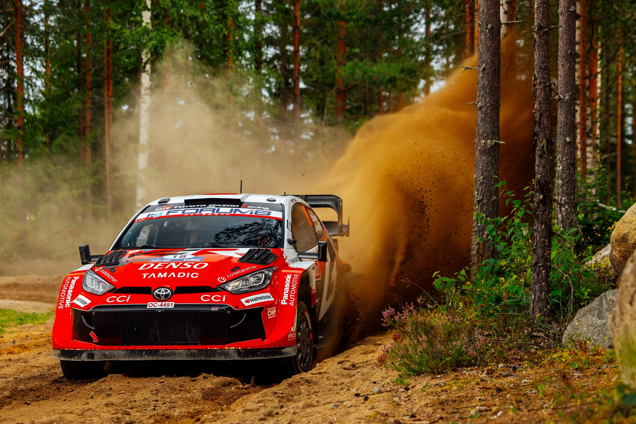
Pajari a húszból hat gyorsaságit nyert meg. Szombaton, Ogier kiesése után vette át a vezetést, és 46,4 másodperces előnnyel kezdhette a záró napot. Ezen Észtország után újra egy konzervatívabb megközelítést alkalmazott a biztos győzelmet szem előtt tartva, de így is 26,7 másodperc előnnyel ért célba. Oliver Solberg sorozatban másodszor végzett a második helyen, pedig közel egy percet vesztett pénteken a zivatarban. A svéd pilóta a Szupervasárnap értékelés élére került annak ellenére, hogy egy rosszul sikerült ugratás és landolás után (az utolsó előtti gyorsaságin) komoly hátfájdalmak gyötörték, még a dobogóra is alig tudott felmenni a díjátadón.
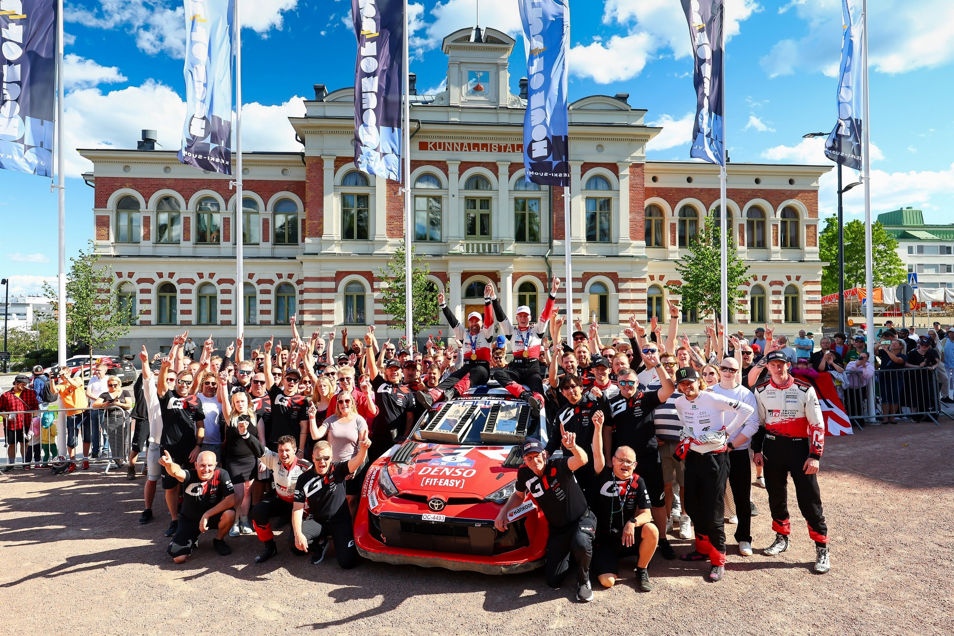
Elfyn Evans, a pénteki eső nagy nyertese a harmadik helyen zárt. Pénteken elsőként rajtolva neki kellett takarítania a pályákat, az első napon így is második lett. De aztán szombaton felborult és árokban ragadt a 14. gyorsaságin, amivel közel két percet vesztett, és az ötödik helyre csúszott vissza. Csak a nézők segítségével tudott visszatérni az útra a sérült Toyota GR Yarisszal, amelyet a szerelők hihetetlenül gyors munkával teljesen megjavítottak a déli szervizben. Szombat délután a kipofozott autóval Evans visszajött az első három közé, miután három második és egy első időt futott. Vasárnap a Power Stage-et megnyerte, mindössze 0,025 másodperccel futott jobb időt Solbergnél. Jelenleg 30 ponttal vezeti a pilóták bajnokságát Pajari előtt, aki feljött a második helyre.
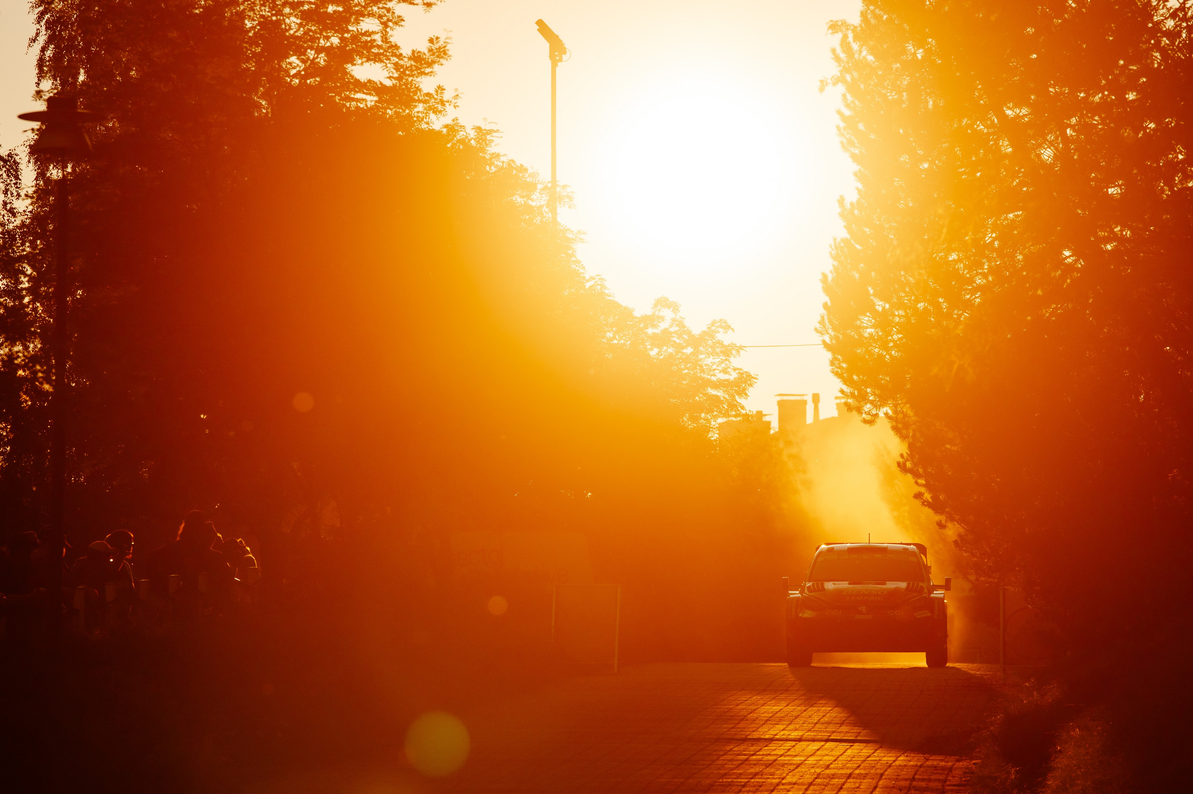
Kacuta Takamoto a hatodik helyen végzett. Miután két percet veszített a pénteki esőben a bepárásodó szélvédő miatt, az ötödik hely tűnt elérhetőnek számára, de a rali utolsó gyorsaságiján nagy sebességgel fának ütközött. Bár célba ért a sérült autóval, egy hellyel visszaesett. A győztes Pajari a különálló TGR-WRT2 csapatnak szerzett sok pontot, de a Toyota első számú alakulata, a TGR-WRT is növelte előnyét a gyártók bajnokságában, most 174 ponttal vezet a Hyundai előtt. Jari-Matti Latvala, a Toyota csapatfőnöke ismét bukósisakot húzott hazai versenyén, amelyen a RC2 kategória élén, összesítésben pedig a nyolcadik helyen végzett a Toyota GR Yaris Rally2-essel.

Nyilatkozatok:

Sami Pajari
„Csodálatos érzés megnyerni a Finn-ralit. Ez egy újabb álomeredmény számunkra. Már az is nagy dolog volt, hogy Észtországban megszereztük az első győzelmünket, de otthon nyerni még különlegesebb. A finn pilótáknak nem volt mindig könnyű hazai pályán nyerni, de valahogy most egy őrült ralin ez sikerült nekünk.
Nehezebb és intenzívebb verseny volt, mint az észtországi; nagyon szoros volt a küzdelem Sebbel és Elfynnel, a rali nagy részében hasonló időket mentünk. Az „1000 tó” megnyerése hihetetlen. Markóval úgy nőttünk fel, hogy legendás pilóták nyertek itt, és most mi is a dobogó tetejére állhattunk, ami hihetetlen.”

Oliver Solberg
„Őrült hétvége volt. Nagyon örülök, hogy itt lehetek a célban, ismét dobogón állhatok, és megnyerhettem a Szupervasárnapot. Alig maradtunk le az utolsó gyorsaságin, pedig sok helyen óvatos voltam a hátsérülésem miatt.”

Elfyn Evans
„Örülök, hogy dobogón végezhettem, de ezt a csapat szerelőinek köszönhetem, akik tegnap a hibám után megjavították az autót. A Szupervasárnap a szokásos módon nagy tempójú volt, egy rendkívül gyors szakaszon. Talán az első menetnél még nem voltam elég bátor, a másodikon próbáltam keményebben nyomni a gázt, mivel a tapadás sokkal jobb volt. Talán így sem használtam ki minden lehetőséget, de örülök a pontoknak. Gratulálok Saminak és Markónak; tudom, milyen különleges érzés megnyerni a hazai ralidat. Nem volt sok különbség köztük, köztünk, és Sebék között – akiknek gyors felépülést kívánok –, de ők voltak azok, akik nem hibáztak, ezért megérdemelték a győzelmet.”

Sébastien Ogier
„Nem így szerettük volna befejezni ezt a hétvégét, főleg miután minden olyan jól ment. De a legfontosabb, hogy mindketten jól vagyunk, szóval nagy köszönet a csapatnak, hogy ilyen erős autót építettek. Juliennek is köszönetet kell mondanom, hogy a becsapódás után azonnal vigyázott rám, és megnyugtatta a családomat, hogy jól vagyok. Most pihenünk egy kicsit, hogy visszanyerjük a teljes erőnlétünket, köszönjük az összes üzenetet, amit kaptunk.”

1. Sami Pajari/Marko Salminen (Toyota GR YARIS Rally1) 2ó27p58.0mp
2. Oliver Solberg/Elliott Edmondson (Toyota GR YARIS Rally1) +26.7mp
3. Elfyn Evans/Scott Martin (Toyota GR YARIS Rally1) +1p19.5mp
4. Adrien Fourmaux/Alexandre Coria (Hyundai i20 N Rally1) +1p35.9mp
5. Thierry Neuville/Martijn Wydaeghe (Hyundai i20 N Rally1) +3p52.5mp
6. Kacuta Takamoto/Aaron Johnston (Toyota GR YARIS Rally1) +4p18.2mp
7. Josh McErlean/Eoin Treacy (Ford Puma Rally1) +4p32.7mp
8. Jari-Matti Latvala/Juho Hänninen (Toyota GR Yaris Rally2) +8p25.5mp
9. Robert Virves/Jakko Viilo (Škoda Fabia RS Rally2) +8p46.9mp
10. Teemu Suninen/Janni Hussi (Toyota GR Yaris Rally2) +9p03.0mp

Az egyéni bajnokság állása (pont):
1. Elfyn Evans 201
2. Sami Pajari 171
3. Kacuta Takamoto 160
4. Oliver Solberg 156
5. Sébastien Ogier 139
6. Adrien Fourmaux 129
7. Thierry Neuville 125
8. Esapekka Lappi 25
9. Hayden Paddon 21
10. Josh McErlean 21

A gyártók bajnokságának állása (pont):
1. Toyota Gazoo Racing World Rally Team 514
2. Hyundai Shell Mobis World Rally Team 340
3. Toyota Gazoo Racing WRT2 184
4. M-Sport Ford World Rally Team 130

Fotók: Gazoo Racing

Kiadta a Smarter Média Kommunikációs Ügynökség (http://news.smartermedia.hu)
Forrás: https://news.smartermedia.hu/motorsport/az-elso-harom-helyen-toyotak-vegeztek-az-ev-leggyorsabb-ralijan

